第三课 中国人民解放军
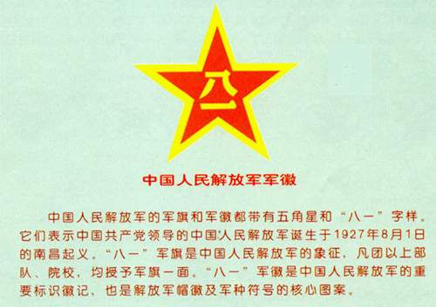
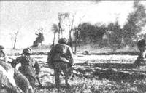
人民解放军建立于1927年8月1日，建立之初仅由陆军组成。陆军长期以步兵为主，土地革命战争时期有了少量的骑兵、炮兵、工程兵和通信兵，解放战争时期建立了坦克兵和防化兵。20世纪50年代，成立了炮兵、装甲兵、工程兵和防化兵等兵种领导机关。80年代以来，陆军结构发生重大变化，增设了陆军航空兵、电子对抗兵等兵种，并于1985年组建陆军集团军。经过81年建设，陆军已由单一兵种发展成为诸兵种合成的现代陆军，成为既能独立遂行作战任务又能与海军、空军和第二炮兵实施联合作战的强大军种。
中国人民解放军队历史上第一次有了真正意义上的合成集团军始於1985年。1984年，邓小平分析和判断当时国际战略格局和周边态势的发展趋势，提出了世界的主流是「和平与发展」，世界大战打不起来，军队建设指导思想要实行战略性转变，军队要为经济建设让路，「军队要忍耐」，宣布中国军队将「百万大裁军」，允许并鼓励军队各级部队都可以经商，在士兵中大力开展「两用人才」培训，军事工业大规模关停并转军转民，直至1998年起才禁止军队经商并逐年加大军费开支。
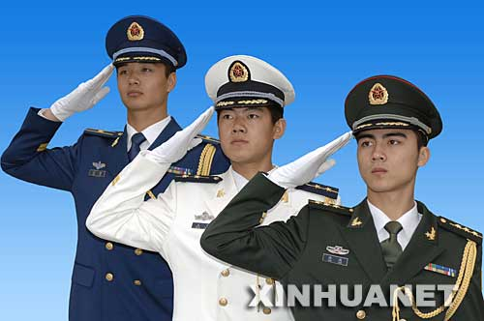
实行这一转变的同时，组建了其陆军集团军。经过多年来的发展，一些较为先进的武器装备成批量地在部队列装，现在中国陆军集团军已初步形成了地面突击力量、火力打击力量、作战保障力量和後勤技术保障力量四个部分，有数十个专业兵种，涵盖一百多种专业。

军歌嘹亮
人民解放军
向前！向前！向前！
我们的队伍向太阳，
脚踏着祖国的大地，
背负着民族的希望，
我们是一支不可战胜的力量。
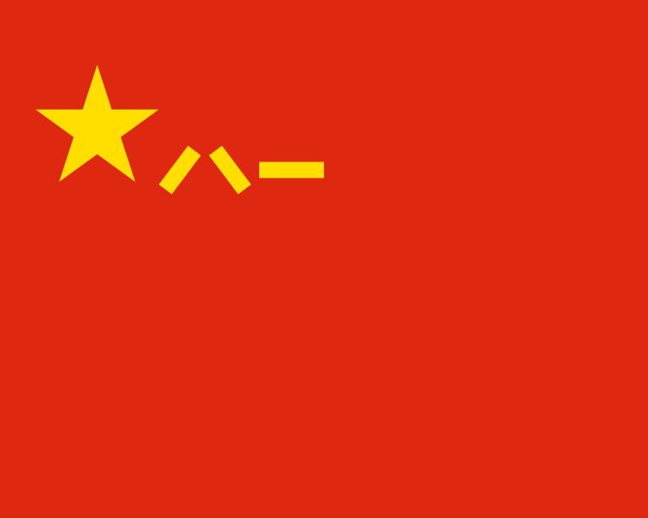
我们是工农的子弟，
我们是人民的武装，
从无畏惧，
绝不屈服，
英勇战斗，
直到把反动派消灭干净，
毛泽东的旗帜高高飘扬。
听！风在呼啸军号响，
听！革命歌声多嘹亮！
同志们整齐步伐奔向解放的战场，
同志们整齐步伐奔赴祖国的边疆，
向前！向前！
我们的队伍向太阳，
向最后的胜利，
向全国的解放！
中国人民解放军军歌的歌词内容，反映了中国人民解放军的性质、任务、革命精神和战斗作风。曲调气势磅礴，坚毅豪迈，热情奔放。词曲浑然一体，表现了人民军队一往无前、无坚不摧的革命精神，塑造了中国人民解放军肩负历史重托，为中华民族的解放英勇奋战的英雄形象。
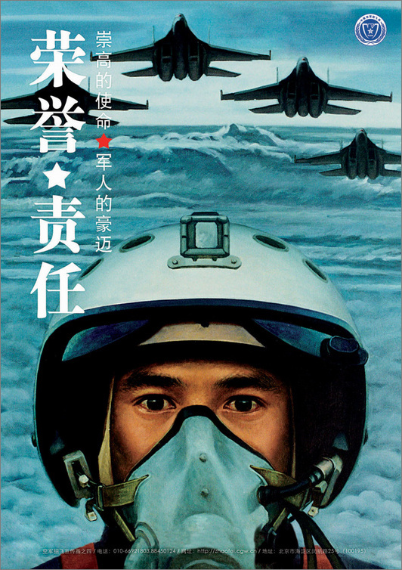
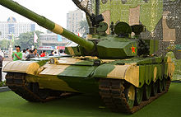

军歌嘹亮，军人英勇！同学们，你想对这些最可爱的人说些什么呢？

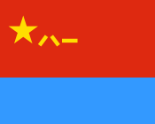
军旗飘飘
人民解放军

陆军是人民解放军的基础，是主要在陆地进行作战任务的军种，由步兵、装甲兵、炮兵、防空兵、航空兵、工程兵、通信兵、防化兵、电子对抗兵等兵种和各种专业勤务部队组成。
海军成立于1949年4月23日。1949年至1955年，先后组建水面舰艇部队、岸防兵、航空兵、潜艇部队和陆战队，确立了建设一支轻型海上作战力量的目标。1955年至1960年，先后组建了东海、南海和北海舰队。
空军成立于1949年11月11日。1949年至1953年，陆续成立军委空军、军区空军领导机关，组建歼击、轰炸、强击、侦察、运输航空兵、空降兵部队和一批院校，并组成中国人民志愿军空军参加抗美援朝作战。1957年空军和防空军合并，实行空防合一体制。

看一看，想一想
- 你认识上面这些军旗吗？空军军旗是怎样的？

- 你还知道哪些军种？跟同学交流一下。

